輔具評估報告書
輔具評估報告格式編號：12
輔具項目名稱：溝通輔具(含語言治療溝通訓練計畫)
一、基本資料
1.姓名： 2.身分證字號： 3.生日： 年 月 日
4.聯絡人姓名： 與個案關係： 聯絡電話：
5.戶籍地址：
6.居住地址(□同戶籍地)：
7.聯絡(公文寄送)地址(□同戶籍地 □同居住地)：
8.是否領有身心障礙證明：□無 □有
9.身心障礙類別(可複選)：□第一類 □第二類 □第三類 □第四類 □第五類 □第六類
□第七類 □第八類 □其他：
10.身心障礙程度分級：□輕度 □中度 □重度 □極重度
  - 活動需求與情境評估
- 預計使用的場合(可複選)：□日常生活 □醫療 □就學 □就業 □休閒與運動 □其他：
- 活動需求與溝通目的(可複選)：□表達需求 □分享訊息 □表達社會親密度 □表達社交禮儀
□其他：
- 使用環境特性(可複選)：□居家 □學校 □社區 □職場 □其他：
- 人力支持情況(可複選)：□獨居 □有同住者 □有專業人力協助： □其他：
- 目前使用的輔具(僅填寫此次申請之相關輔具，尚未使用者免填)：
- 輔具種類：
□溝通輔具類別與廠牌規格型號：
□無語音輸出之圖卡或設備：(廠牌規格型號)
□低階固定版面型語音溝通器：(廠牌規格型號)
□高階固定版面型語音溝通器：(廠牌規格型號)
□具掃描功能固定版面型語音溝通器：(廠牌規格型號)
□電腦語音溝通軟體：(廠牌規格型號)
□平板語音溝通軟體：(廠牌規格型號)
□動態版面型語音溝通器：(廠牌規格型號)
□特殊開關
- 輔具來源：□政府補助：□身障 □長照 □職災 □職再 □教育 □榮民 □健保
□其他：
□二手輔具：□租借 □媒合
□自購
□其他：
- 已使用約： 年 □使用年限不明

- 使用情形：□已損壞不堪修復，需更新
□規格或功能不符使用者現在的需求，需更換
□適合繼續使用，但需要另行購置於不同情境使用
□其他：
- 主要溝通夥伴一與個案關係： ，是否能協助個案使用此輔具：□是 □否
主要溝通夥伴二與個案關係： ，是否能協助個案使用此輔具：□是 □否
  - 身體功能與構造及輔具使用相關評估
- 輔具使用之相關診斷(可複選)：
□失智症 □智能障礙 □自閉症 □聲音機能或語言機能障礙 □聽覺機能障礙
□因身體功能及構造損傷(含腦性麻痺、腦傷、肌萎縮性脊髓側索硬化症、巴金森氏症、中風)
- 語言能力評估：
  - 語言理解能力：
□0無明顯異常，可以聽懂日常生活、工作及社交等情境中的各種對話、指令與訊息
□1可聽懂大部分有主題或情境線索的結構性對話或言語訊息
□2可聽懂簡單的是非問題及指令，亦可以理解部份簡單日常生活對話
□3經常需要言語提示才能聽懂日常生活中的簡單對話、指令或與自身相關的簡單語彙，或需要搭配以下非口語提示才能理解日常生活中的簡單對話、指令或與自身相關的簡單語彙
非口語提示：□動作 □表情 □手勢 □手語 □文字 □物品 □圖片(照片或符號)
□其他：
□4完全無法理解言語訊息
□8有困難，但無法判斷個案的能力或表現
  - 口語表達能力：
□0口語表達沒有困難，且在日常生活、工作及社交活動中，都可以正確使用流利及清晰的言語與人溝通
□1可以在各種情境中與熟悉或不熟悉的人進行言語溝通，但說話時偶爾會因語句不完整、找字困難、語意不明、語音不清晰、說話不流暢、發聲困難等問題，對日常活動參與及工作上與人溝通對話的流暢度及效度有輕微影響
□2說話時常因語句簡短不完整、詞不達意、有明顯的語音不清、說話不流暢、發聲困難等問題，以致只有熟悉者才能瞭解其意，對日常生活參與及工作上與人溝通對話的流暢度及效度，造成明顯限制，且有中度影響
□3口語表達有顯著困難，只能說出語詞或片語，且有語意錯誤，或有嚴重語音不清、說話不流暢、發聲困難等問題，以致連熟悉的溝通夥伴也僅能了解其部份意思。對日常生活參與及工作上與人溝通對話的流暢度及效度造成明顯限制，且有嚴重影響
□4完全無法以言語表達
□8有困難，但無法判斷個案的能力或表現
  - 非口語表達方式(可複選)：
□改變呼吸、心跳 □凝視 □手指指示 □手勢動作 □頭部動作 □臉部表情 □聲音 □文字 □手語 □其他：

  - 符號運用能力(準備5項熟悉的物品，如：杯子、牙刷、湯匙等，也可以觀察或詢問照顧者。並準備這5項物品所對應的符號，包括：縮小物/部分物品、彩色照片、圖片、注音符號和文字)：
- 評估對物品功能性的理解：“請做給我看，這物品做什麼用？”
測驗次數 | 物品名稱 | 功能性使用
1 |  | □正確 □不正確
2 |  | □正確 □不正確
3 |  | □正確 □不正確
4 |  | □正確 □不正確
5 |  | □正確 □不正確
- 理解符號：呈現不同物品的同一層符號，例如：呈現五張不同物品彩色照片，然後問“______”是哪一個
測驗次數 | 物品名稱 | 縮小物/  部份物品 | 彩色照片 | 圖片 | 注音符號 | 文字
1 |  | □正確  □不正確 | □正確  □不正確 | □正確  □不正確 | □正確  □不正確 | □正確  □不正確
2 |  | □正確  □不正確 | □正確  □不正確 | □正確  □不正確 | □正確  □不正確 | □正確  □不正確
3 |  | □正確  □不正確 | □正確  □不正確 | □正確  □不正確 | □正確  □不正確 | □正確  □不正確
4 |  | □正確  □不正確 | □正確  □不正確 | □正確  □不正確 | □正確  □不正確 | □正確  □不正確
5 |  | □正確  □不正確 | □正確  □不正確 | □正確  □不正確 | □正確  □不正確 | □正確  □不正確
- 符號配對：呈現4-5個物品，然後問“這個____(符號)是代表哪一個物品？”
測驗次數 | 物品名稱 | 縮小物/  部份物品 | 彩色照片 | 圖片 | 注音符號 | 文字
1 |  | □正確  □不正確 | □正確  □不正確 | □正確  □不正確 | □正確  □不正確 | □正確  □不正確
2 |  | □正確  □不正確 | □正確  □不正確 | □正確  □不正確 | □正確  □不正確 | □正確  □不正確
3 |  | □正確  □不正確 | □正確  □不正確 | □正確  □不正確 | □正確  □不正確 | □正確  □不正確
4 |  | □正確  □不正確 | □正確  □不正確 | □正確  □不正確 | □正確  □不正確 | □正確  □不正確
5 |  | □正確  □不正確 | □正確  □不正確 | □正確  □不正確 | □正確  □不正確 | □正確  □不正確
- 一次可處理之語彙訊息量(可由多少語彙訊息中選出正確選項)：
□1個 □2個 □4個 □8個 □16個 □32個以上

- 輔助性符號組合「溝通-表達」活動表現：運用符號組合成句子表達的能力(視情況準備形容詞、主詞、動詞等核心詞彙圖卡)
□0可以用符號組成句子來傳達訊息，沒有明顯困難
□1能運用4張以上的符號來傳達大部份訊息，但對複雜或需要結構性的想法，仍有表達上的困難
□2能運用4張符號組合來傳遞部份訊息
□3能運用2張符號組合傳遞訊息
□4完全無法運用符號組合來傳遞訊息
□8有困難，但無法判斷個案的能力或表現
- 操作能力(operational competence) (以上肢部位操作者建議填寫附件：溝通輔具操作能力)
- 最佳操作部位(可複選)：
上肢(□右 □左)：□手指 □手掌 □手肘 □其他：
下肢(□右 □左)：□腳趾 □腳跟 □其他：
□頭 □眼睛 □嘴巴 □其他：
- 設備(可複選)：□電腦輔具： □其他：
- 調整(可複選)：□溝通或電腦輔具用支撐固定器 □鍵盤護框 □其他：
- 符號選項特殊性(如大小、數量、空間、與身體相對位置)：
- 溝通技術：□直接選擇 □掃描選擇
特殊開關(可複選)：□無 □有，□聲音掃描 □語音掃描 □視覺掃描 □其他：
- 其他意見：

  - 評估結果【本評估報告書建議之輔具需經主管機關核定通過後方可購置】
- 評估結果：
□不建議使用以下輔具；理由：
□建議使用
補助項目 | 使用理由
□項次94 溝通輔具-無語音輸出之圖卡或設備
□項次95 溝通輔具-低階固定版面型語音溝通器
□項次96 溝通輔具-高階固定版面型語音溝通器
□項次97 溝通輔具-具掃描功能固定版面型語音溝通器
□項次98 溝通輔具-電腦使用語音溝通軟體
□項次99 溝通輔具-平板使用語音溝通軟體
□項次100 溝通輔具-動態版面型語音溝通器
□項次101 溝通輔具用特殊開關
- 是否需要接受使用訓練：□需要 □不需要
- 是否需要安排追蹤時間：□需要 □不需要
- 其他：

  - 規格配置建議
- 溝通輔具規格配置：
溝通輔具分類 | 溝通輔具類別 | 建議符號
□溝通圖卡或設備 | □溝通輔具-無語音輸出之圖卡或設備 | □縮小物/部分物品  □彩色照片  □圖片  □注音符號  □文字
□語音溝通器/軟體 | □溝通輔具-低階固定版面型語音溝通器 | □縮小物/部分物品  □彩色照片  □圖片  □注音符號  □文字
□語音溝通器/軟體 | □溝通輔具-高階固定版面型語音溝通器 | □彩色照片  □圖片  □注音符號  □文字
□語音溝通器/軟體 | □溝通輔具-具掃描功能固定版面型語音溝通器 | □彩色照片  □圖片  □注音符號  □文字
□語音溝通器/軟體 | □溝通輔具-電腦使用語音溝通軟體 | □彩色照片  □圖片  □注音符號  □文字
□語音溝通器/軟體 | □溝通輔具-平板使用語音溝通軟體 | □彩色照片  □圖片  □注音符號  □文字
□語音溝通器/軟體 | □溝通輔具-動態版面型語音溝通器 | □彩色照片  □圖片  □注音符號  □文字
- 特殊開關：
身體操控部位 | 特殊開關型式/功能 | 建議規格
□上肢：  □下肢：  □頭頸：  □五官：  □其他： | 數量： 個  型式：□機械式開關：  □電容感應開關：可兼具□聲音□光線提示  □吹吸開關  □其他：  配置方式：□固定於 肢體部位  □固定放置於□桌面 □床面 □行動輔具  □其他(如站立架、擺位椅)：  □搭配使用溝通或電腦輔具用支撐固定器  (如需申請，請另檢附14號評估報告)
- 其他特殊需求(可複選)：
□電腦輔具評估(如需申請，請另檢附13號評估報告)
□溝通或電腦輔具用支撐固定器(如需申請，請另檢附14號評估報告)
□作業系統協助工具設定
□其他：
- □建議於取得輔具後，與輔具中心預約免費的適配服務，可協助確認購買輔具符合使用需求，
聯絡方式：
- 其他建議：

評估單位用印
評估單位： 嘉義縣輔具資源中心
評估人員： 職稱： 輔具評估人員
評估日期：

□個案欲提出身心障礙者輔具補助申請
□輔具中心已協助個案提出申請
□請由公所端協助個案提出申請
□請於申請表附上估價單（需註記廠牌、型號、尺寸、規格）

□個案欲提出長期照顧輔具補助申請
輔具評估報告格式編號：12
輔具項目名稱：溝通輔具(含語言治療溝通訓練計畫)
附件 溝通輔具操作能力(operational competence)

操作域(依操作範圍繪製) | 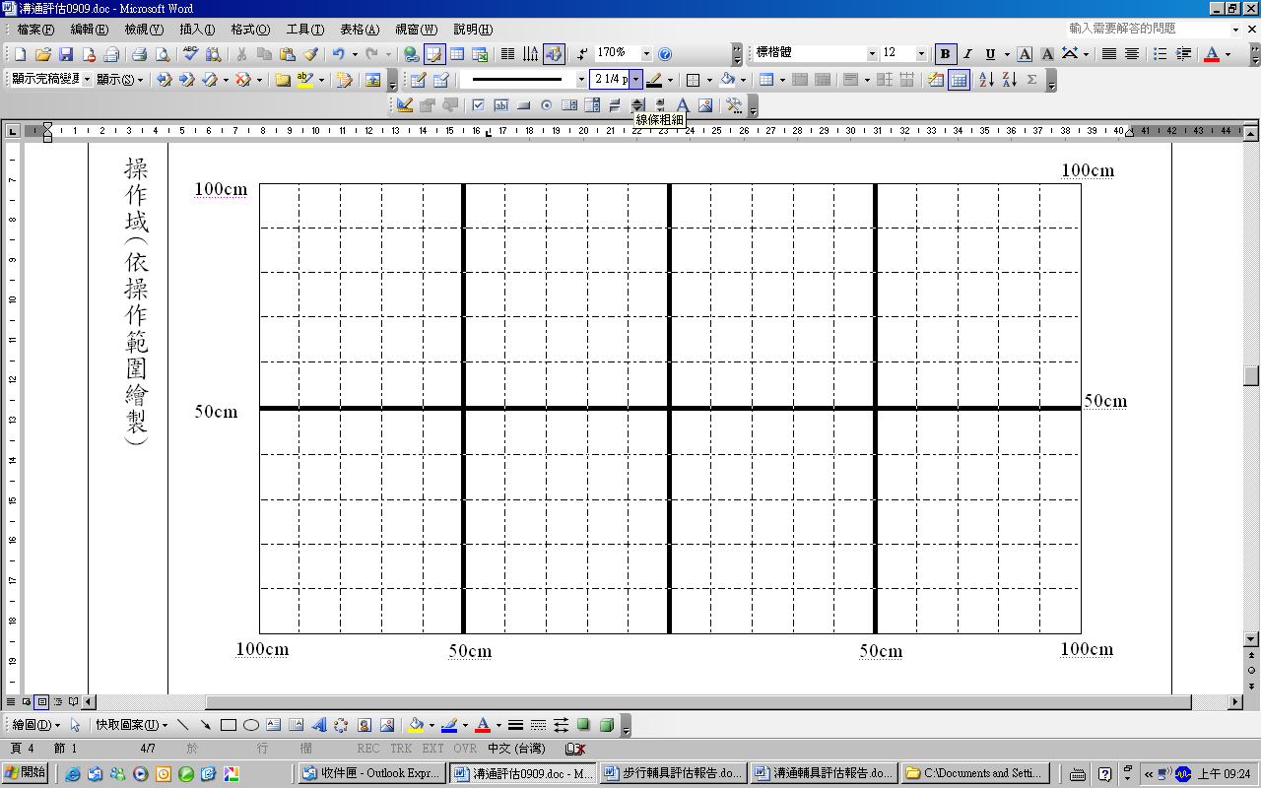
最佳操作部位：
上肢(□右 □左)：□手指 □手掌 □手肘 □其他：
下肢(□右 □左)：□腳趾 □腳跟 □其他：
□頭 □眼睛 □嘴巴 □其他：
壓按點選最佳準確度(記錄三次最佳之落點) | 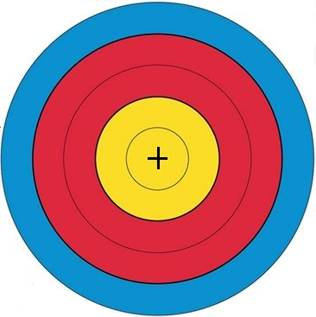

輔具評估報告格式編號：12
輔具項目名稱：溝通輔具(含語言治療溝通訓練計畫)
附件 語言治療溝通訓練計畫
(計畫配合申請溝通輔具-具掃描功能固定版面型語音溝通器、電腦使用語音溝通軟體、平板使用語音溝通軟體、動態版面型語音溝通器使用)
□申請溝通輔具-具掃描功能固定版面型語音溝通器
□申請溝通輔具-電腦使用語音溝通軟體
□申請溝通輔具-平板使用語音溝通軟體
□申請溝通輔具-動態版面型語音溝通器
溝通訓練與語言治療計畫期程： 個月，未來將視個案之學習狀況再行調整
目標 | 內容

單位用印
單位名稱：
語言治療師：
填表日期：

